ПРЕДВЫБОРНАЯ ПРОГРАММА КАНДИДАТА В ДЕПУТАТЫ
ВИТЕБСКОГО РАЙОННОГО СОВЕТА ДЕПУТАТОВ
ПО БАБИНИЧСКОМУ ИЗБИРАТЕЛЬНОМУ ОКРУГУ №1
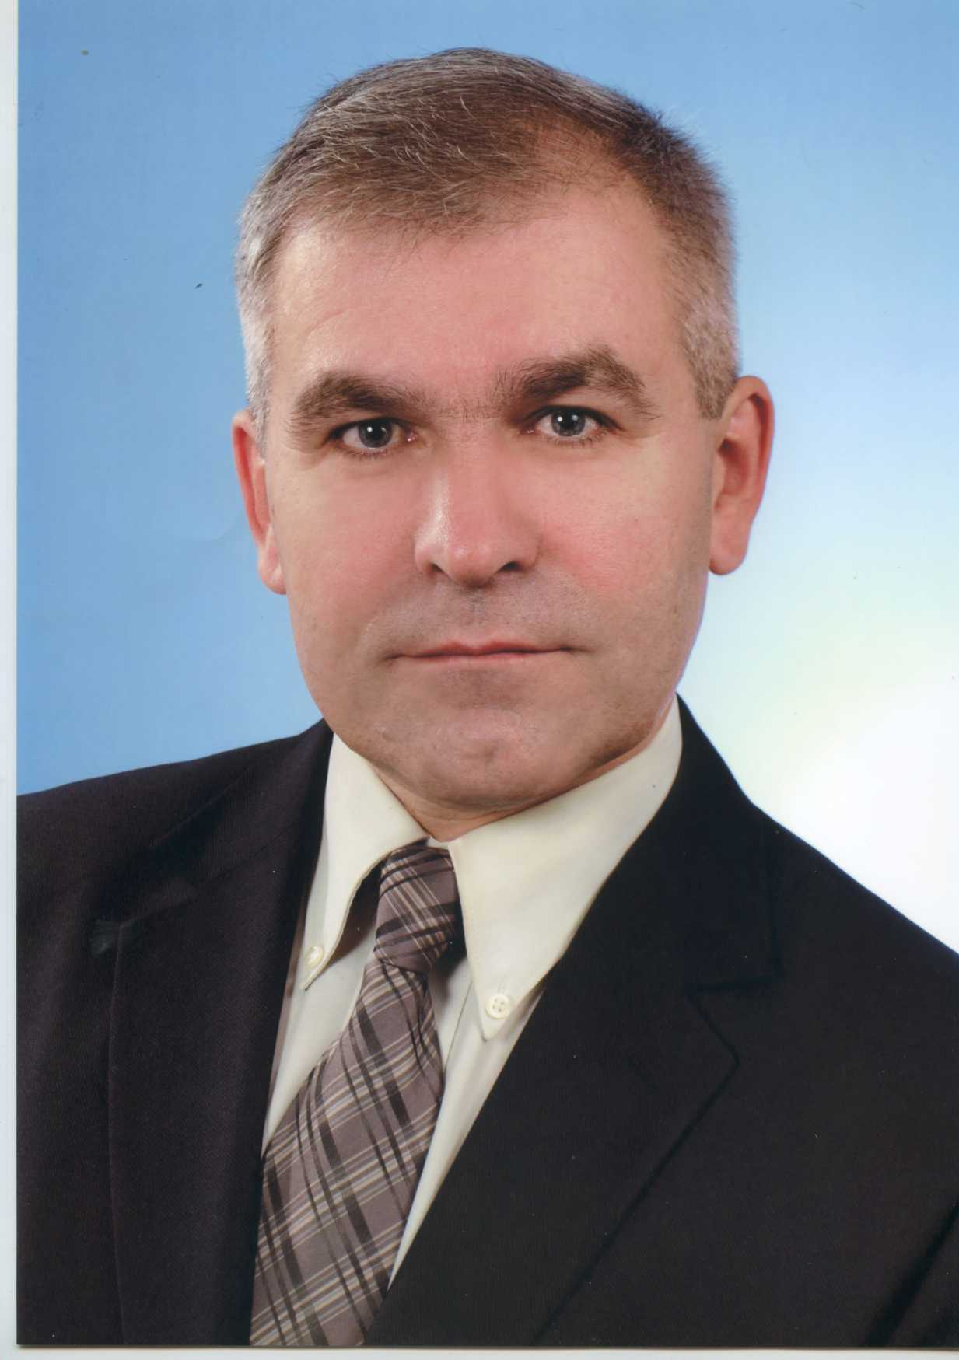 | ГОНЧАРОВ  ВАСИЛИЙ ПЕТРОВИЧ  Родился 18 марта 1963 года в деревне Шарки Витебского района. Женат. Белорус. Имею сына.  Образование высшее, окончил Витебский государственный педагогический институт имени С.М.Кирова. С 1985 года по 1986 год работал заведующим Осиновским сельским клубом, с 1986 года по 1990 год заведующим Шарковским сельским клубом. Моя трудовая деятельность с 1990 года по 2001 год была связана с преподаванием белорусского языка и литературы в Октябрьской, Ольговской средних школах.  2001-2004 годы работал преподавателем кафедры педагогики Витебского государственного университета П.М. Машерова.  С 2004 года работал главным специалистом отдела идеологической работы Витебского районного исполнительного комитета, а с 2007 года и по настоящее время работаю начальником управления по труду, занятости и социальной защите Витебского районного исполнительного комитета.
Уважаемые избиратели!

Основными направлениями моей предвыборной программы являются:
- здравоохранение — повышение качества и доступность медицинских услуг, особенно для социально незащищенных и малообеспеченных слоев населения;
- благополучная семья — основа государства;
- молодежь — качественное бесплатное образование, трудоустройство;
- забота о пенсионерах;
- высокооплачиваемая работа квалифицированным специалистам;
- увеличение объемов строительства доступного жилья;
- благоустройство дворов, улиц.
Оказание помощи избирателям, предприятиям, организациям и учреждениям избирательного округа считаю в работе депутата приоритетным. В тесном сотрудничестве с депутатами Бабиничского сельского Совета депутатов буду заниматься решением этих и других вопросов моих избирателей.
Уважаемые избиратели! Мой девиз — словом и делом служить людям! Я рассчитываю на Вашу поддержку! Надеюсь, опыт работы, внимание к нуждам людей помогут мне вместе с вами решить все поставленные задачи.

